INBROTT I FÖRRÅD
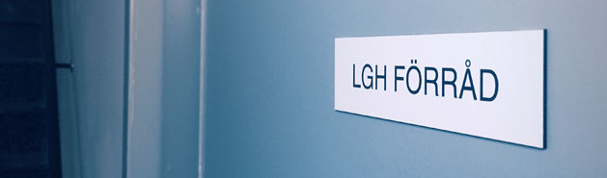
Vi har för närvarande drabbats av en rad inbrott i lägenhetsförråden. För att undvika ytterligare stölder i förråden uppmanar vi de boende att kolla över sina lås och att förråden är i sin ordning. Kontrollera alltid att dörren till lägenhetsförrådet går i lås efter att ni varit i ert förråd.

Det är också viktigt att inga dörrar hålls öppna i portarna eftersom det utgör vårt skalskydd mot obehöriga personer.

Upptäcker ni något som inte står rätt till ska ni kontakta polisens tipstelefon på nummer 114 14. Om ni skulle bli vittne av ett pågående inbrott ska ni larma polisen på telefonnummer 112!

